Открытие Года педагога и наставника


Укытучы һәм остаз елын ачу тантанасы
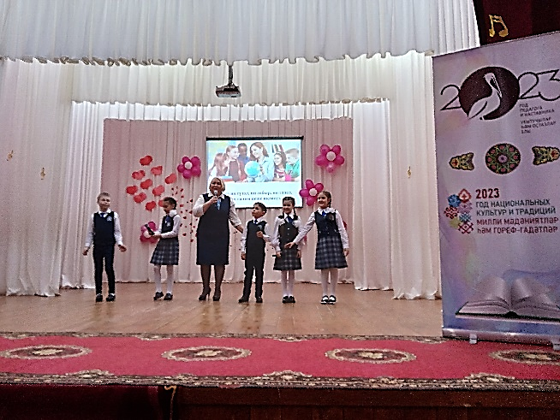
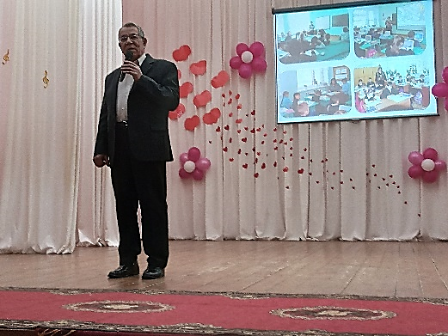
6 мартта Норма урта мәктәбендә "2023 ел -Укытучы һәм остаз елы"н ачу тантанасы үтте. Анда берничә буын вәкилләре катнашты.Залда ветеран -укытучылар, бүгенге укытучылар, шушы мәктәпне тәмамлаганнар һәм хәзерге мәктәп укучылары да бар иде.
Тантана кунаклары Балтач районы башкарма комитеты мәгариф идарәсе җитәкчесе Мөхәрләмов Ринат Камил улы, Норма җирлеге башлыгы Шарипжанов Радик Наил улы педагогларны олылап, күңел түреннән чыккан җылы сүзләрен җиткерделәр. Тантана 2б класс җитәкчесе һәм укучылары арасындагы диалогтан башланып китте. Диалог укытучы хезмәтенең әһәмиятен ачты.Ветеран укытучыларыбыз үз чорларындагы укыту-тәрбия процессы үзенчәлекләрен ачтылар.Мәктәп тормышының күңелле яклары да искә алынды.Кичә мәктәп тарихы белән бергә үрелеп барды. Ветераннар, мәктәп директоры Гатауллина Л.Ф., мәктәпне тәмамлап чыккан укучылар да мәктәп елларын яратып искә алдылар. Сәхнәгә чыгучылар мәктәпнең бүгенге уңышлары белән горурлануларын белдерделәр. Кичә матур концерт номерлары белән аралашып барды. Кичә иганәчесе Шакиров Илшат бүләк иткән чәчәкләр дә ямь өстенә ямь өстәде.
